20. November 2023

|  |  |
| --- | --- |
| |  | | --- | | * Osteoporose-Abklärungen im Osteomobil® am fmi-Spital Frutigen:  Neuer Anmeldeprozess für Zuweisende | |

Sehr geehrte Damen und Herrn

Liebe Zuweisende

Gerne informieren wir Sie, dass ab 1. Januar 2024 aufgrund einer Vertragsanpassung ein neuer Anmeldeprozess für Osteoporose-Abklärungen am Osteomobil an unserem Standort am fmi-Spital Frutigen gilt. Um die administrativen Prozesse zu vereinfachen, können die Zuweisungen neu direkt über das Sekretariat der OSAG gemacht werden. Bisher erfolgte diese über das Ärztesekretariat des Spitals Frutigen.

Neu nimmt das Sekretariat, Frau Marta von Niederhäusern, Ihre Zuweisungen wie folgt entgegen:

* Email: osteomobil@hin.ch
* Tel: 031 381 90 50

Im Anhang finden Sie das per 1. Januar 2024 gültige Anmeldeformular. Bitte nutzen Sie für Anmeldungen ab   
1. Januar 2024 ausschliesslich dieses neue Formular.

Für Sie und die Patientinnen und Patienten ändert sich nichts:

Die Dienstleistung für die Osteoporose-Abklärungen wird wie bis anhin am selben Standort unter unveränderter kompetenter medizinischer Leitung/Supervision und dem Betreiber des Osteomobils (OSAG Osteoporose Spezialisten AG) erbracht.

Wir freuen uns, dass wir gemeinsam mit der OSAG Osteoporose Spezialisten AG eine Lösung finden konnten, um das Angebot der Osteoporose-Abklärungen am Standort Frutigen weiterhin anbieten zu können.

Für Fragen stehen wir gerne zur Verfügung.

Freundliche Grüsse

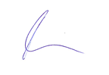

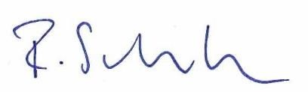

Dr. med. Daniela Wiest Rolf Schafroth

Spitäler fmi AG OSAG Osteoporose Spezialisten AG,

CEO / Vorsitzende Geschäftsleitung Geschäftsführung

**Anhang**  
Anmeldeformular Osteomobil